**Politechnika Wrocławska Wydział Informatyki i Zarządzania**

Laboratorium – Zaawansowane Technologie Webowe

Serwis do analizy i zarządzania sprzedażą

Opracowali:

Tomasz Dominiczak,

Artsiom Krauchanka.

Wrocław, 2021

Spis treści

1. Opis wybranego tematu pracy projektowej
2. Zakres funkcjonalny systemu
3. Repozytorium
4. Diagram UML
5. Spis ekranów
6. Wybór architektury
7. Schemat bazy danych
8. Propozycja stosu technologicznego

# Opis tematu

Celem projektu jest implementacja serwisu analizy i zarządzania sprzedażą przeznaczonego do administratora sklepu. Po zalogowaniu, administrator będzie miał możliwość dokonania analizy sprzedaży na podstawie wykresów opartych o bazę danych. Również, na podstawie dokonanej analizy, administrator potrafi dokonać planowania dostawy wybranego towaru.

# Zakres funkcjonalny systemu

Zakładamy, że już istnieje baza danych sprzedaży i towarów.

Wymagania funkcjonalne

* System pozwala na zarejestrowanie administratora
* System pozwala na autoryzację administratora
* System pozwala na budowanie 4-5 wykresów na podstawie bazy danych (konkretne wykresy zostaną wybrane na późniejszych etapach realizacji projektu)
* System pozwala na zaplanowanie dostawy towaru w wybranym terminie (jeden towar - jeden termin)
* System pozwala na przeglądanie terminów zaplanowanych dostaw
* System udostępnia lokalizację sklepu (Google maps) oraz listę najpopularniejszych towarów na stronie startowej

# Repozytorium

Do repozytorium kodu skorzystamy z GitHub:

<https://github.com/ArtsiomKrauchanka/Shop_analysis_project>

# Diagram UML

In progress…

# Spis ekranów

* Ekran startowy – wypisuje listę najpopularniejszych towarów oraz udostępnia lokalizację przez Google Maps, przycisk do logowania się, reszta mockup.
* Ekran rejestracji - formularz
* Ekran logowania - formularz

Po zalogowaniu:

* Ekran po zalogowaniu - wypisuje rozkład najbliższych dostaw
* Ekran „Analiza sprzedaży” – wykresy
* Ekran „Planowanie dostawy” – wybór dostępnego terminu z siatki terminów oraz towaru, którego dostawa dotyczy

# Wybór architektury

Wybrana architektura – MVVM:

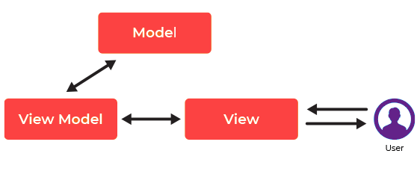

# Schemat bazy danych

In progres…

# Stos techniczny

Front-end: React

Back-end: “””do dyskusji, ze względu na czas, chyba mniej bolesne będzie pisać w tym czym już pisaliśmy. Dodam tu jeszcze, że w poprzednim semestrze z baz danych pisałem projekt z chłopakami w Django – było to proste i można liczyć, że mamy project wzorcowy na który możemy się opierać + system migracji tutaj również wbudowany, również jasne i proste orm. Oczywiście najlepiej napisać to w czymś nowym, np. node, jak umawialiśmy, ale czy nie stracimy dużo czasu na ogarnięcie nowego frameworku, bo front-end i tak chyba zajmie dużo”””

Baza: PostgreSQL